NOTA DE PRENSA

IBEROSTAR PATROCINA EL TROFEO DE TENIS DE LA ACADEMIA GUILLERMO VILAS

- IBEROSTAR Hotels & Resorts ha querido apoyar a la prestigiosa academia de tenis en la celebración de la cuarta edición de su tradicional trofeo anual sub 16, que pasará a llamarse IBEROSTAR VILAS TROPHY.

- Este torneo, que forma parte del circuito Tennis Europe Junior Tour, reúne a jóvenes jugadores de tenis de todo el mundo, y ha coronado vencedores en pasadas ediciones a profesionales de la talla de Nadal, Federer y Djokovic.

Palma de Mallorca, 18 de septiembre de 2013. En su apuesta por continuar apoyando y fomentando el deporte, IBEROSTAR Hotels & Resorts ha firmado recientemente un acuerdo para patrocinar la cuarta edición del trofeo de tenis sub 16 que organiza la prestigiosa Academia de tenis de Guillermo Vilas. El torneo se celebrará del 21 al 29 de septiembre en las pistas de tenis de Palmanova, Mallorca.


La cadena hotelera, además de dar nombre a la competición, pone a disposición de los jugadores, entrenadores y familiares las instalaciones de su hotel IBEROSTAR Royal Cristina de Playa de Palma durante el torneo, con el objetivo de asistir todas sus necesidades y proporcionar a los participantes una feliz estancia en la isla.

Jugadores de todo el mundo se darán cita en la Vilas Tennis Academy de Mallorca para disputar un trofeo que forma parte del circuito Tennis Europe Junior Tour, competición en la que todos los actuales grandes tenistas profesionales han participado. Se trata de una oportunidad única para los futuros campeones del mundo del tenis de participar en un torneo por el que ya han pasado estrellas de la talla de Nadal, Federer o Djokovic.
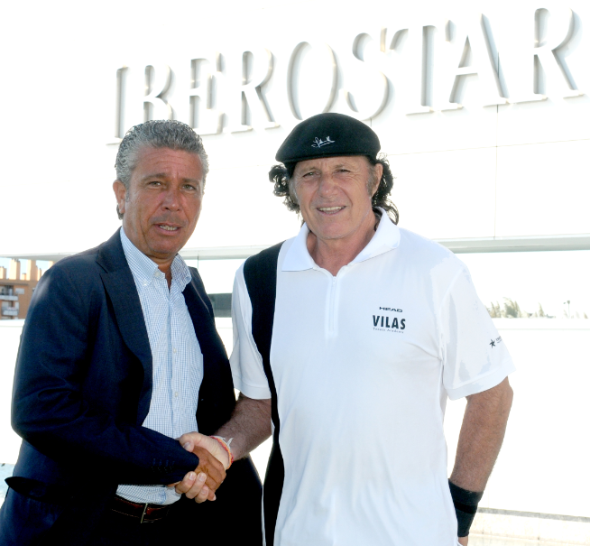
El famoso ex tenista argentino Guillermo Vilas, que por primera vez será director del torneo, contribuye desde hace años a potenciar el deporte del tenis en Mallorca, ha fijado su nueva residencia en Mallorca liderando la expansión de la academia y apoyando esta disciplina tanto a nivel junior como profesional. La organización mundial Tennis Europe avala este campeonato, único en Mallorca dentro de estas características.

Para Miguel Ángel Weiss, Director de Ventas de IBEROSTAR para Baleares, Croacia y Montenegro: “Este patrocinio es una muestra más de nuestro compromiso con unos valores que asumimos como propios y que Guillermo Vilas, a través de su proyecto y compromiso con el deporte del tenis, reúne a la perfección. Para IBEROSTAR, que está presente en el mundo del deporte y en especial en el del tenis, es un orgullo poder apoyar esta competición”.

La cadena IBEROSTAR cuenta con una importante trayectoria vinculada al deporte que se traduce en la oferta de servicios deportivos en sus hoteles e instalaciones perfectamente diseñadas para la práctica del deporte, apoyando en especial el tenis. Entre otras iniciativas y patrocinios, la cadena mallorquina mantiene una sólida relación con Toni Nadal, entrenador del tenista Rafa Nadal, apuesta por las jóvenes promesas como la tenista mallorquina Dami Edibson y colabora con la Academia de tenis de Guillermo Vilas para el apoyo de tenistas de categoría junior y profesional en Mallorca.

* En el siguiente link pueden descargarse una selección de imágenes en alta resolución: aquí

Acerca de IBEROSTAR Hotels & Resorts
IBEROSTAR Hotels & Resorts es la cadena hotelera vacacional fundada en Palma de Mallorca (Islas Baleares, España) por la familia Fluxá en 1986. Parte integrante del GRUPO IBEROSTAR, uno de los principales consorcios turísticos españoles y con más de 50 años de historia, IBEROSTAR Hotels & Resorts dispone en la actualidad de más de 100 hoteles en 16 países de todo el mundo.
Para más información: iberostar.com

Oficina de Prensa de IBEROSTAR

Edelman
Tel: +34 915560154 Fax: +34 917702966

Pelayo Alonso (pelayo.alonso@edelman.com)

Irene Cervera (irene.cervera@edelmna.com)

Juan Salgueiro (juan.salgueiro@edelman.com)

